АДМИНИСТРАЦИЯ ГАТЧИНСКОГО МУНИЦИПАЛЬНОГО РАЙОНА
ЛЕНИНГРАДСКОЙ ОБЛАСТИ

ПОСТАНОВЛЕНИЕ проект

От №

Об утверждении положения о грамоте и благодарности
отдела по развитию малого,
среднего бизнеса и потребительского рынка
администрации Гатчинского муниципального района

Руководствуясь Федеральным законом от 06.10.2003 № 131-ФЗ «Об общих принципах организации местного самоуправления в Российской Федерации», Уставом Гатчинского муниципального района, в целях поощрении за многолетний добросовестный труд в сфере торговли, общественного питания и бытового обслуживания в Гатчинском муниципальном районе, за существенный вклад в развитие экономики Гатчинского муниципального района, а также в целях поощрения за оказание содействия в проведении общегородских и районных мероприятий,

ПОСТАНОВЛЯЕТ:
- Утвердить:
1.1 положение о грамоте отдела по развитию малого, среднего бизнеса и потребительского рынка администрации Гатчинского муниципального района и благодарности отдела по развитию малого, среднего бизнеса и потребительского рынка администрации Гатчинского муниципального района (приложение 1);
1.2 образец бланка грамоты отдела по развитию малого, среднего бизнеса и потребительского рынка администрации Гатчинского муниципального района (приложение 2);
1.3 образец бланка благодарности отдела по развитию малого, среднего бизнеса и потребительского рынка администрации Гатчинского муниципального района (приложение 3).
2. Отделу по развитию малого, среднего бизнеса и потребительского рынка администрации Гатчинского муниципального района организовать работу по оформлению документов к награждению грамотой отдела по развитию малого, среднего бизнеса и потребительского рынка администрации Гатчинского муниципального района и объявлению благодарности отдела по развитию малого, среднего бизнеса и потребительского рынка администрации Гатчинского муниципального района.
3. Настоящее постановление вступает в силу со дня официального опубликования в газете «Гатчинская правда» и подлежит размещению на официальном сайте администрации Гатчинского муниципального района.
4. Контроль исполнения настоящего постановления возложить на заместителя главы администрации Гатчинского муниципального района по городскому хозяйству Е.Ю. Фараонову.

Глава администрации
Гатчинского муниципального района: Е.В. Любушкина

Рудченко Н.А.

Приложение 1 к
постановлению администрации
Гатчинского муниципального района
от «__» ________ 2017 № ____

ПОЛОЖЕНИЕ
о грамоте отдела по развитию малого, среднего бизнеса и потребительского рынка администрации Гатчинского муниципального района и благодарности отдела по развитию малого, среднего бизнеса и потребительского рынка администрации Гатчинского муниципального района

- Награждение грамотой отдела по развитию малого, среднего бизнеса и потребительского рынка администрации Гатчинского муниципального района является формой поощрения за многолетний добросовестный труд в сфере торговли, общественного питания и бытового обслуживания в Гатчинском муниципальном районе, за существенный вклад в развитие экономики Гатчинского муниципального района.
- Объявление благодарности отдела по развитию малого, среднего бизнеса и потребительского рынка администрации Гатчинского муниципального района является формой поощрения за оказание содействия в проведении общегородских и районных мероприятий.
- Грамотой отдела по развитию малого, среднего бизнеса и потребительского рынка администрации Гатчинского муниципального района награждаются граждане Российской Федерации, проработавшие в Гатчинском районе не менее трех лет и имеющие заслуги, указанные в пункте 1 настоящего Положения.
Грамотой отдела по развитию малого, среднего бизнеса и потребительского рынка администрации Гатчинского муниципального района могут награждаться иностранные граждане и лица без гражданства, при награждении указанных лиц требования к стажу работы в Гатчинском районе не применяются.
- Благодарность отдела по развитию малого, среднего бизнеса и потребительского рынка администрации Гатчинского муниципального района объявляется индивидуальным предпринимателям, юридическим лицам, оказавшим содействие в организации городских и районных мероприятий.
- Награждение грамотой и объявление благодарности осуществляется по ходатайству начальника отдела по развитию малого, среднего бизнеса и потребительского рынка администрации Гатчинского муниципального района или по ходатайству органов местного самоуправления Гатчинского муниципального района, предприятий, организаций, учреждений и общественных организаций, осуществляющих деятельность на территории Гатчинского муниципального района.
- К ходатайствам о награждении грамотой и об объявлении благодарности отдела по развитию малого, среднего бизнеса и потребительского рынка администрации Гатчинского муниципального района прилагаются следующие документы:
- характеристика представляемого к награждению с указанием конкретных заслуг;
- выписка из трудовой книжки о трудовой деятельности представляемого к награждению или копия свидетельства о государственной регистрации в качестве индивидуального предпринимателя, копия свидетельства о государственной регистрации юридического лица.
- Ходатайства о награждении грамотой и об объявлении благодарности отдела по развитию малого, среднего бизнеса и потребительского рынка администрации Гатчинского муниципального района и необходимые документы направляются на имя заместителя главы администрации Гатчинского муниципального района по городскому хозяйству не позднее 7 (семи) календарных дней до даты вручения грамоты или благодарности.
- Решение заместителя главы администрации Гатчинского муниципального района по городскому хозяйству о согласовании либо об отказе в согласовании о награждении грамотой и об объявлении благодарности отдела по развитию малого, среднего бизнеса и потребительского рынка администрации Гатчинского муниципального района оформляется письменной резолюцией на рассматриваемых ходатайствах в течении пяти календарных дней с даты подачи ходатайства.
- В случае если гражданин, индивидуальный предприниматель или юридическое лицо, выдвигаемые на награждение грамотой или объявление благодарностью отдела по развитию малого, среднего бизнеса и потребительского рынка администрации Гатчинского муниципального района не соответствует требованиям, указанным в пункте 3 настоящего Положения, ходатайствующей стороне направляется ответ об отказе в награждении грамотой или объявлении благодарности в установленные законом сроки.
- Выплата денежной премии не предусмотрена.
- Вручение грамоты и благодарности отдела по развитию малого, среднего бизнеса и потребительского рынка администрации Гатчинского муниципального района осуществляется начальником отдела по развитию малого, среднего бизнеса и потребительского рынка администрации Гатчинского муниципального района или уполномоченным им лицом.
- Повторное награждение грамотой отдела по развитию малого, среднего бизнеса и потребительского рынка администрации Гатчинского муниципального района возможно не ранее чем через три года за новые заслуги.

Приложение 2 к постановлению
администрации Гатчинского муниципального района
от «_» ______ 2017 № ___

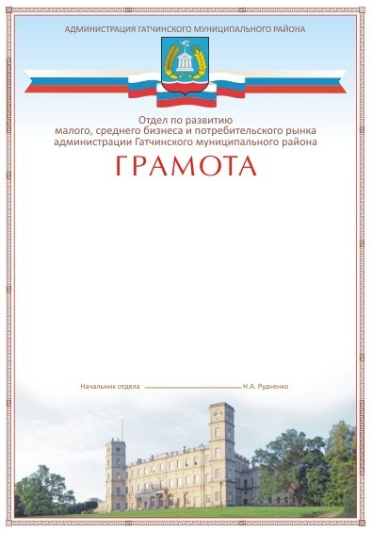

Приложение 3 к постановлению
администрации Гатчинского муниципального района
от «_» ______ 2017 № ___

